16.04.2020
План занятия для подготовительной группы.
Педагог: Либина Е.А.
Тема: «Парусник»
Цель: развитие творческого конструирования, направленное на имеющийся опыт детей.
Задачи:
- учить организовывать свою практическую деятельность самостоятельно и переводить ее в игру с родными;
- формировать аналитическое и образное мышление.
Ход занятия:
- Ну, вот, мой друг, пришло время для игры? Давай, сегодня наш коврик превратим в быструю широкую реку? А что мы с тобою можем запустить по той реке? Конечно, это может быть корабль, лодка, но я предлагаю сегодня сконструировать парусник. Что это за водный транспорт? Вот, молодец, знаешь.
- Тогда давай вспомним, как он выглядит, и какие части его нам надо сконструировать и ничего не забыть. Хорошо, приступим к работе?
Как здорово! Ты снова справился с заданием! И заслужил мультфильм:
https://youtu.be/2vpw84NFtGI
А это игра поможет весело провести время с твоими родными:
«Построй, не открывая глаз»
Цели:
·учить строить с закрытыми глазами;
·развивать мелкую моторику рук, выдержку;
Оборудование: плата, наборы конструктора.
Ход: перед детьми лежат детали конструктора. Дети закрывают глаза и пытаются что-нибудь построить. У кого интересней получится постройка, 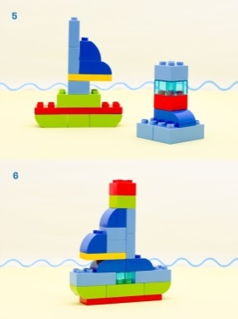 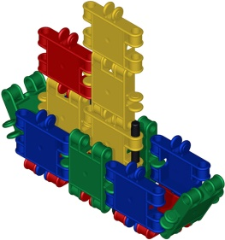того поощряют.

16.04.2020
План занятия для старшей группы.
Педагог: Либина Е.А.

Тема: «Мебель для комнаты».
Цель: выполнение задания по замыслу в самостоятельной деятельности.
Задачи:
- учить ориентироваться в игровом пространстве, распределяя созданные самостоятельно предметы мебели на примере своего опыта в быту.
Ход занятия:
- Давай продолжим с тобой играть с предметами, созданными твоими руками из конструктора. Представь, что твой коврик, это пустая комната. В этой комнате поселится тот, кто тебе больше всего нравится из твоих игрушек. Что нужно поставить для твоего друга в комнате? Подумай, какого размера будет эта мебель и как ее можно сконструировать.
- Начинай свое строительство и не забывай примерять для твоего друга все предметы. Будет ли ему удобно располагаться на стульчике или на диванчике?
- Молодец! Как здорово ты играл!
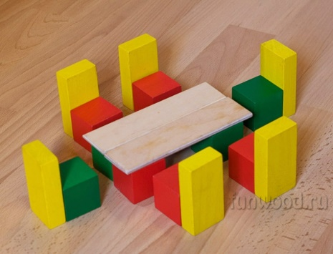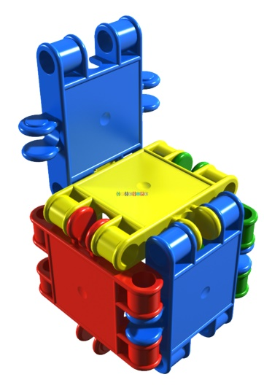
А сейчас, когда ты уже построил все необходимые предметы мебели для комнаты твоего друга, можно посмотреть и видео конструирования стульчика руками маленького профессионала.
https://youtu.be/sQDEh-itmk4

